CNPD
  - Registo Comissão Nacional de Proteção de Dados
www.VGL24.pt

CNPD
  - Registo Comissão Nacional de Proteção de Dados

• • •
Qualquer outra dúvida ou questão contate-nos por telefone, telemóvel ou email:
Telemóvel:
914 583 995
Telefone (gratuito):
800
Email:
Carlos.silva@vgl24.pt
• • •
VGL
Sistemas de Segurança
• • •
www.vgl24.pt

Passo 1
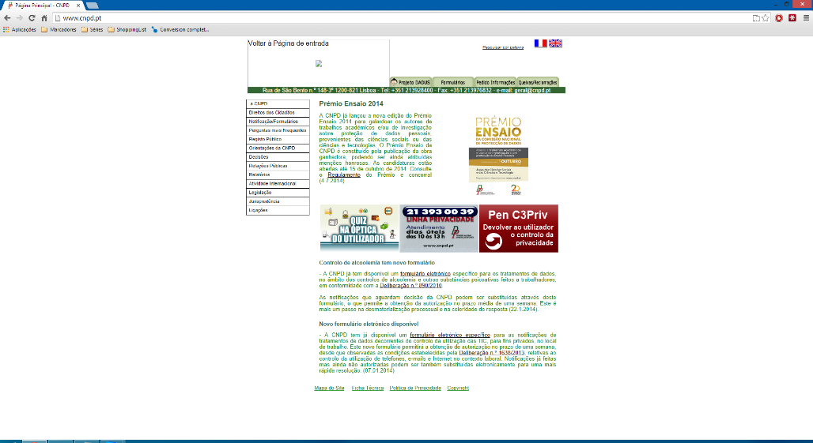
Aceda a www.cnpd.pt e clique no menu formulários

Passo 2
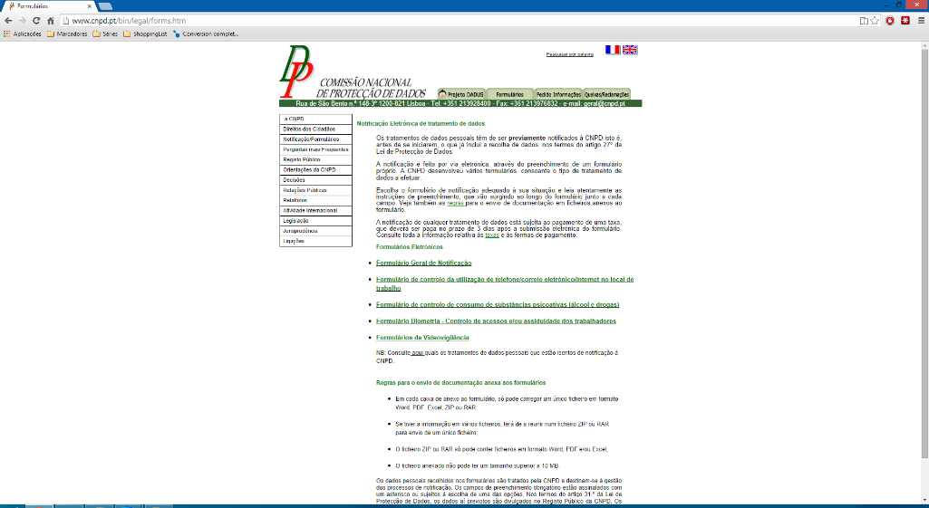
Escolha “Formulários de videovigilância”

Passo 3
Escolha o seu tipo de negócio mediante os 25 apresentados. Se nenhum se adequar ao seu tipo, escolha o “Formulário geral de videovigilância”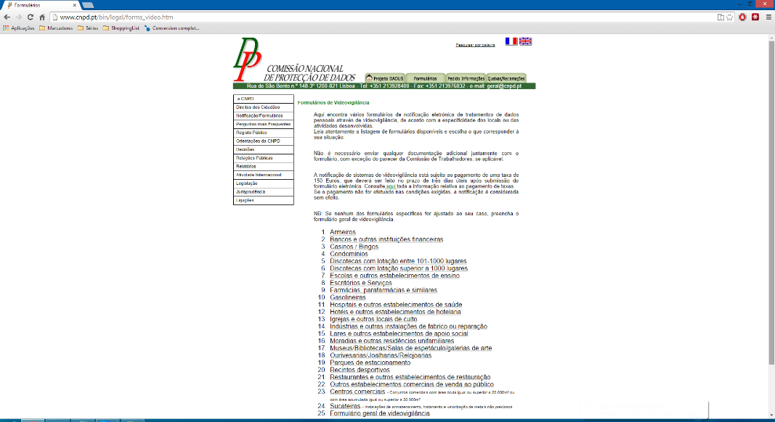

Passo 4
Preencha todos os dados necessários:
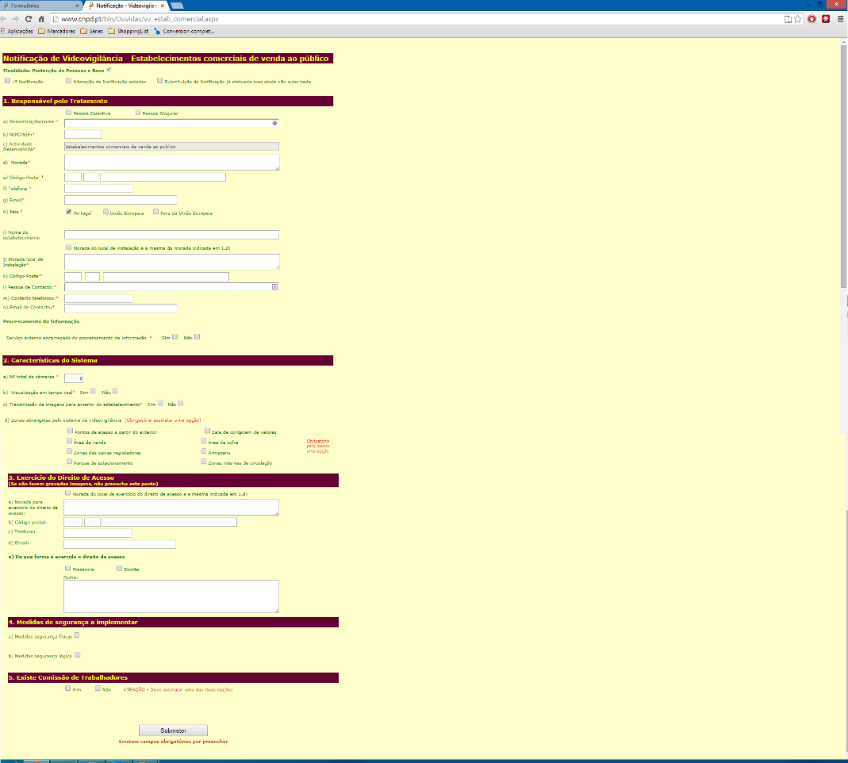
Proteção lógica: se o sistema é protegido e como. Normalmente os sistemas são todos protegidos com uma palavra-chave
Proteção física: se o sistema se encontra protegido fisicamente com cadeado ou dentro de um cofre

Passo 5
Efetue o pagamento no prazo de 3 dias úteis e o seu sistema ficará registado.

